輔具介紹
補助項目 | 視障用點字手錶
最低使用年限 | 五年
補助對象 | 一、補助對象：須符合下列條件之一  （一）視障者。  （二）具視障之多重障礙者。
補助金額 | 低收入戶3000
 | 中低收2250
 | 一般戶1500
 | - 視障用點字手錶及視障用語音報時器僅能擇一申請。
圖片說明 | 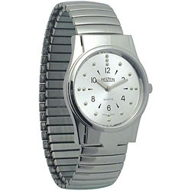
http://repat.moi.gov.tw/07product/pro_a_main.asp?t=2&id=4694

